Управление Образования Исполнительного комитета Муниципального Образования г. Казани по Кировскому и Московскому районам

Муниципальное бюджетное учреждение дополнительного образования «Центр Дополнительного Образования Детей «Заречье»

Проект «Дорога к Победе!»


Казань 2019
Вспомним всех поименно,
Горем вспомним своим…
Это нужно - не мёртвым!
Это надо – живым!

Актуальность данной темы:

В 2020 году исполняется знаменательная дата – 75-лет Победы в Великой Отечественной войне.

Патриотическое воспитание подрастающего поколения всегда являлось одной из важнейших задач образовательных организаций. Детство и юность – самая благодатная пора для привития священного чувства любви к Родине.

Чувство любви к Родине – это одно из самых сильных чувств. Без него человек не ощущает своих корней, не знает истории своего народа. Принимая участие в этом проекте, очень важно донести до ребенка – чувство личной ответственности за свою Родину и ее будущее. Пробудить в детях любовь к родной земле, формируя такие черты характера, которые помогут стать достойным человеком и гражданином своей страны.
Память о Великой Отечественной войне, ставшей для нашего поколения уже далекой историей – это не только хроника, летопись и дневники, но это её исторические уроки, вобравшие в себя социальный опыт прошлого и устремление в настоящее и будущее. Все дальше вглубь истории уходят события, связанные с Великой Отечественной войной.

Великая Отечественная война… Война!!! Сколько жизней унесло, и принесло горя это страшное слово. Наш мир меняется, и меняются люди. Но память о тех, кто сражался, и стал героем, кто не вернулся с кровавых полей сражений, кто не покладая рук работал в тылу, о тех, чьё детство было украдено – память о них живёт, и будет жить вечно у нас в сердцах. И эта наша память никогда не изменится, и будет продолжаться в наших детях и внуках.

Передать эстафету памяти, показать ребятам величие и самоотверженность подвига людей, завоевавших Победу – одна из задач Проекта «Дорога к Победе!»
Проект направлен на развитие нравственно-патриотического воспитания личности ребёнка, любви к Родине, преданности, ответственности и гордости за неё. Основное назначение Проекта - создание условий для освоения ребятами социально значимого опыта в различных видах деятельности по гражданско-патриотическому воспитанию.

Информационная карта проекта

Содержание

1 Наименование Проекта

Проект «Дорога к Победе!», посвященный 75-летию Победы в Великой Отечественной войне

2 Сроки реализации

сентябрь 2019г.- май 2020г.

3 Организатор и руководитель Проекта

Отдел УО ИК МО по Кировскому и Московскому районам, МБУ ДО «ЦДОД «Заречье»

4 Участники

Педагоги, учащиеся учреждений образования Кировского и Московского районов г.Казани

5 Цель

Создание условий, способствующих патриотическому, духовному развитию детей и подростков, расширения их социального опыта .Приобщение ребят к изучению истории Великой Отечественной войны, сохранению преемственности поколений, формированию уважения к военной истории России.

6 Задачи

1. Воспитать гражданско-патриотические чувства к Родине, ветеранам войн,труда, воинам Российской армии;
2. Вовлечь ребят в социально-значимые дела по плану проекта.
3.Организовать продуктивную совместную деятельность организаторов, партнеров и участников проекта.
4.Развить коммуникативные навыки, интеллектуальные и творческие способности детей и подростков в совместной общественно-полезной, социально-активной и познавательной деятельности.

7 Этапы реализации проекта

1.Организационно-адаптационный (планирование, презентация, организация работы по реализации проекта, подбор диагностического материала и проведение входящей диагностики) – до 02.09.2019 года;

2.Основной (работа по проекту на всех уровнях, мониторинг промежуточных результатов реализации проекта) – октябрь 2019г.– май 2020 г.;

3.Аналитический – (подведение итогов работы в рамках проекта, итоговых исследований) - июнь 2020г.

8 Предполагаемые результаты проекта

- Реализация Проекта позволит привлечь внимание детей и подростков к событиям Великой Отечественной войны, обогатит духовный мир, приобщит подрастающее поколение к национальной истории и воспитанию гражданственности, патриотизма и любви к Родине;
- Участие в социально-полезной деятельности будет способствовать приобретению новых навыков социального общения, развитию у детей чувства гордости за свой труд; развитию личности ребят путем привития чувства благодарности и сопереживания героям войны; проявления внимания и уважения к ветеранам войн, труда и пожилым людям.

9 Механизм реализации проекта

Осуществление поставленных целей и задач проекта осуществляется посредством реализации плана мероприятий, посвященных празднованию 75-летия Победы в Великой Отечественной войне, рассчитанных на период с октября 2019г. по май 2020 года. Каждое мероприятие имеет свое название и предполагает проведение различных Акций; творческую, исследовательскую деятельность детей, а также проведение социально-значимых дел.

10 Предполагаемые конечные результаты.

В ходе реализации проекта планируется достичь следующих результатов:

1. Пробудить интерес подрастающего поколения к героям и событиям Великой Отечественной Войны;

2. Развить патриотическое самосознание учащихся;

3.Укрепить любовь к Родине, преданность, ответственность и гордость за неё у подрастающего поколения.

Таким образом, основным результатом проекта будет являться достижение поставленной заранее цели, которая заключалась в том, чтобы помочь новому поколению получить и сохранить бесценное наследие своего героического народа.

Каждый человек, живущий не только в этой великой стране, но и на прекрасной планете Земля, должен помнить тех, кто подарил им этот прекрасный, солнечный и мирный день. Тех, кто отдал свои жизни за великое дело – борьбу с мировым злом в лице фашизма. Подвиги героев по праву близки и небезразличны молодому поколению, они будут служить для нас примером стойкости, мужества, чувства великого долга перед своим народом, примером настоящего Человека.

11 Предполагаемые затраты и источники финансирования.

Положительная сторона проекта состоит в том, что его осуществление требует минимальных финансовых затрат – издержки, связанные с технической стороной демонстрации проекта (затраты на раздаточный материал, сбор информации).

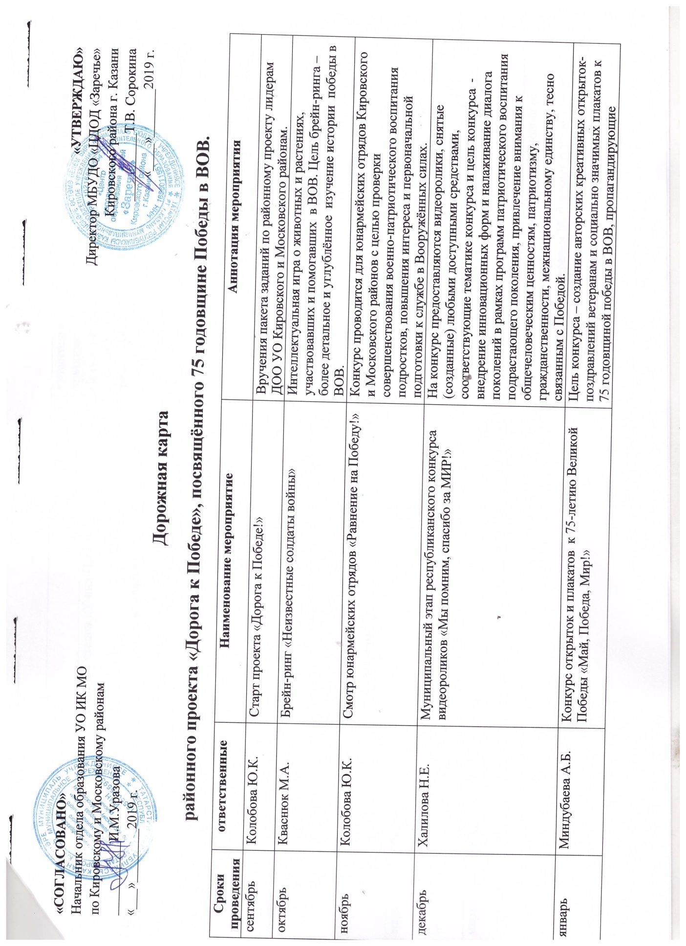
Сроки проведения | ответственные | Наименование мероприятие | Аннотация мероприятия
февраль | Салина Т.П.  Хафизова Е.В. | Конкурс чтецов «У них Победы не отнять…» | Цель конкурса – через декламацию литературных произведений укрепить преемственность поколений, чувства уважения, верности и гордости за свою Родину.
февраль | Хафизова Е.В. | Конкурс «Дэу этигэ лаекалы алмаш» ( «Наши деды» (на татар.языке) | В творческо-интеллектуальном конкурсе принимают участие внук и дед, и цель конкурса - сохранение традиций и обычаев татарского народа, приобщение детей к бережному отношению к культуре и наследию своего народа, а также воспитание чувства уважения к старшему поколению. Участники конкурса награждаются дипломами в каждой номинации, и памятными подарками, которые предоставляет Благотворительный фонд «Булгар».  Конкурс освящается СМИ ТНВ.
февраль | Литвинова Л.В. | Военно-патриотическая игра «Зарница» | Задачами игры являются ориентация на выбор воинской специальности, проверка уровня знаний по основам безопасности жизнедеятельности. В игре участвуют учащиеся 7-8 классов УО района. Проводится на базе войсковой части № 3730.
март | Колобова Ю.К. | Районный этап республиканского конкурса исследовательских работ «Моя семья в истории страны» | Целью исследовательских работ учащихся и педагогов является углублённое изучение истории своей семьи и родного края в период ВОВ.
март | Литвинова Л.В. | Конкурс-смотр строя и песни «Мы памяти Вашей верны» | Конкурс проводится с целью военно-патриотического воспитания учащихся, развития инициативы и самостоятельности, выявления лидеров ученических коллективов среди учащихся мужского пола 15-17 лет. Проводится совместно с войсковой частью № 3730.
март | Колобова Ю.К. | Совместный проект с музеем ВОВ в Кремле «Я помню! Я горжусь!» | Цель проекта –активизация интереса к краеведческой и поисковой деятельности, сохранение памяти о Великом подвиге нашей Родины.
апрель | Литвинова Л.В. | Конкурс инсценированной военной песни «Поклон тебе, солдат России!» | Конкурс проводится с целью воспитания у молодого поколения чувства патриотизма, уважения к российской военной истории, ветеранам ВОВ и защитникам Отечества. В репертуаре конкурса могут быть использованы песни времён ВОВ, современные песни о ВОВ, события Афганской войны и др. локальных конфликтов и должны отражать ратный подвиг русских, советских и российских солдат. Проводится совместно с войсковой частью № 3730.
апрель | Казакова Ю.А. | Турнир по шахматам «В памяти потомков» | Цель турнира – повышение мастерства юных спортсменов и пропаганда здорового образа жизни.
апрель | Миндубаева А.Б. | Конкурс-выставка художественно-прикладного творчества «Победный май» | Конкурсные работы декоративно-прикладного характера должны раскрывать тему жизни людей во время войны на фронте, в тылу; трудовой подвиг народа и мечты о светлом будущем.
апрель | Колобова Ю.К. | Конференция по поисково-исследовательской работе «Ожившие героев имена» | Целью конференции является повышение интереса учащихся к истории родного края, привлечение внимания учащихся и педагогов к событиям ВОВ, формирование у учащихся патриотических, морально-нравственных ценностей и активной жизненной позиции.
апрель | Халилова Н.Е.  Миндубаева А.Б.  Хафизова Е.В.  Колобова Ю.К. | Фестиваль детского творчества «Наследники Великой Победы» | В фестивале принимают участие лучшие исполнители, коллективы, детские организации, а так же творческие работы учащихся района, связанные и посвящённые ВОВ, сохранению мира на Земле и общекультурного наследия.
май | Колобова Ю.К. | 2 слёт поисковых отрядов «Живём и помним» | Итоговое мероприятие работы поисковых отрядов УО Кировского и Московского районов по поиску и восстановлению имён безымянных героев ВОВ родного края.
май | Колобова Ю.К. | Городская Большая Георгиевская Игра. | Игра проходит в форме квеста на территории Казанского Кремля, где участникам предлагается в виде интересных заданий вспомнить историю и памятные даты ВОВ, историю, культуру и традиции Казани и Татарстана.
май | Халилова Н.Е.  Хафизова Е.В.  Колобова Ю.К.  Миндубаева А.Б. | Городской праздник «День Победы» | Участие победителей районных конкурсов в городских мероприятиях, посвящённых 75 годовщине ВОВ.

